ZAGADKOWY ZAWRÓT GŁOWY 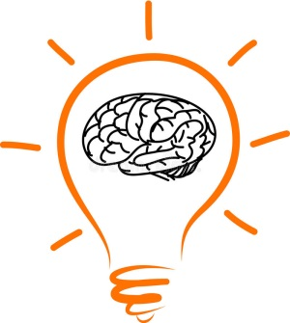

Zagadka na dziś 23.04.2020

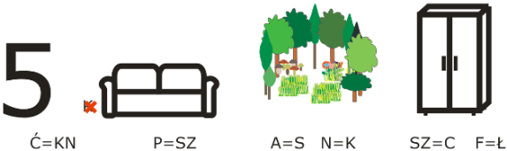

Napisz rozwiązanie rebusu i odpowiedz na pytanie:
Jakie polskie obiekty, zabytki lub miejsca znalazły się na liście światowego dziedzictwa UNESCO? (Wymień przynajmniej 6)
Odpowiedź wyślij na adres izabela.wszolek@kornowac.pl
Pierwsze 10 osób otrzymuje punkty, liczy się kolejność wysyłania odpowiedzi. Dla 3 osób z największą ilością punktów czekać będą nagrody!

